مادة: دراسة حالة صعوبات تعلم
الله يسعد الدكتور مجدي الشحات يارب
هنا
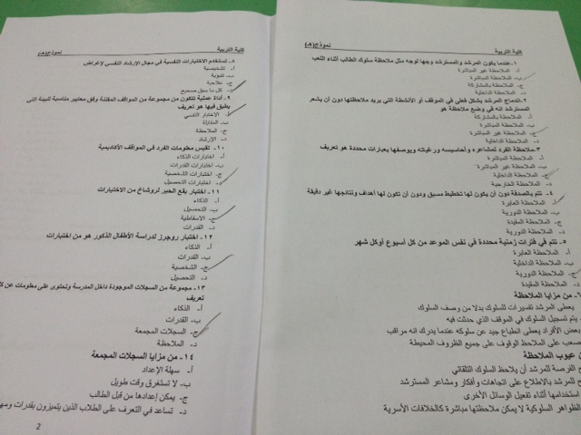
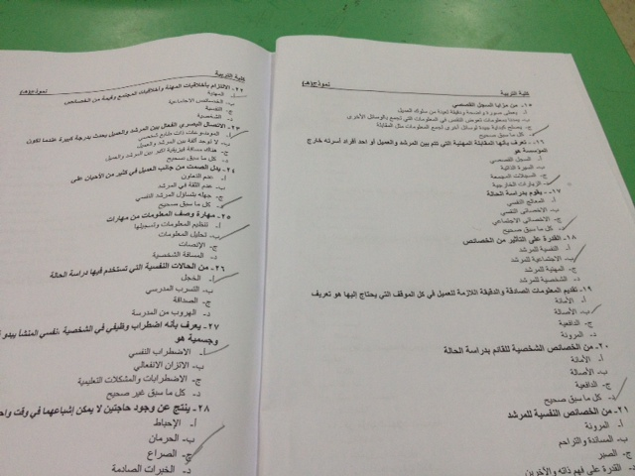
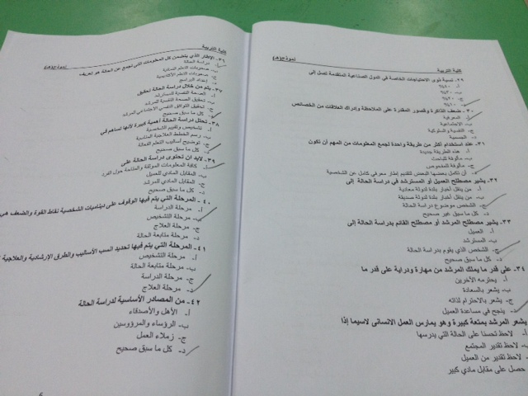
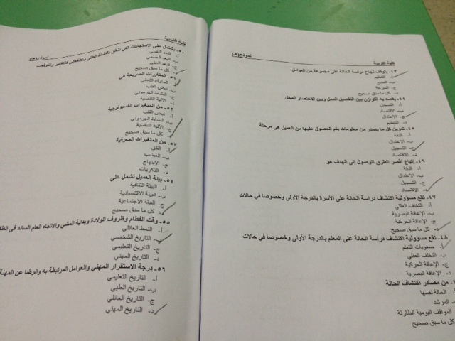
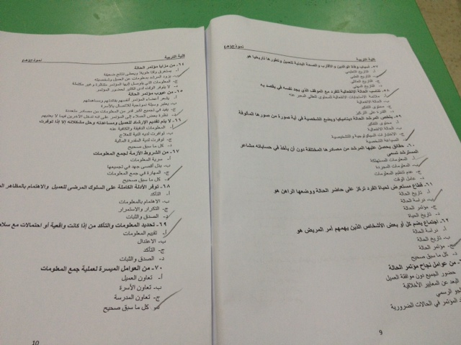
دعواتكم لي والله يسعدكم وفالكم A+ ان شاء الله
Read more: http://www.ckfu.org/vb/t336594.html#ixzz2CndkANBD

